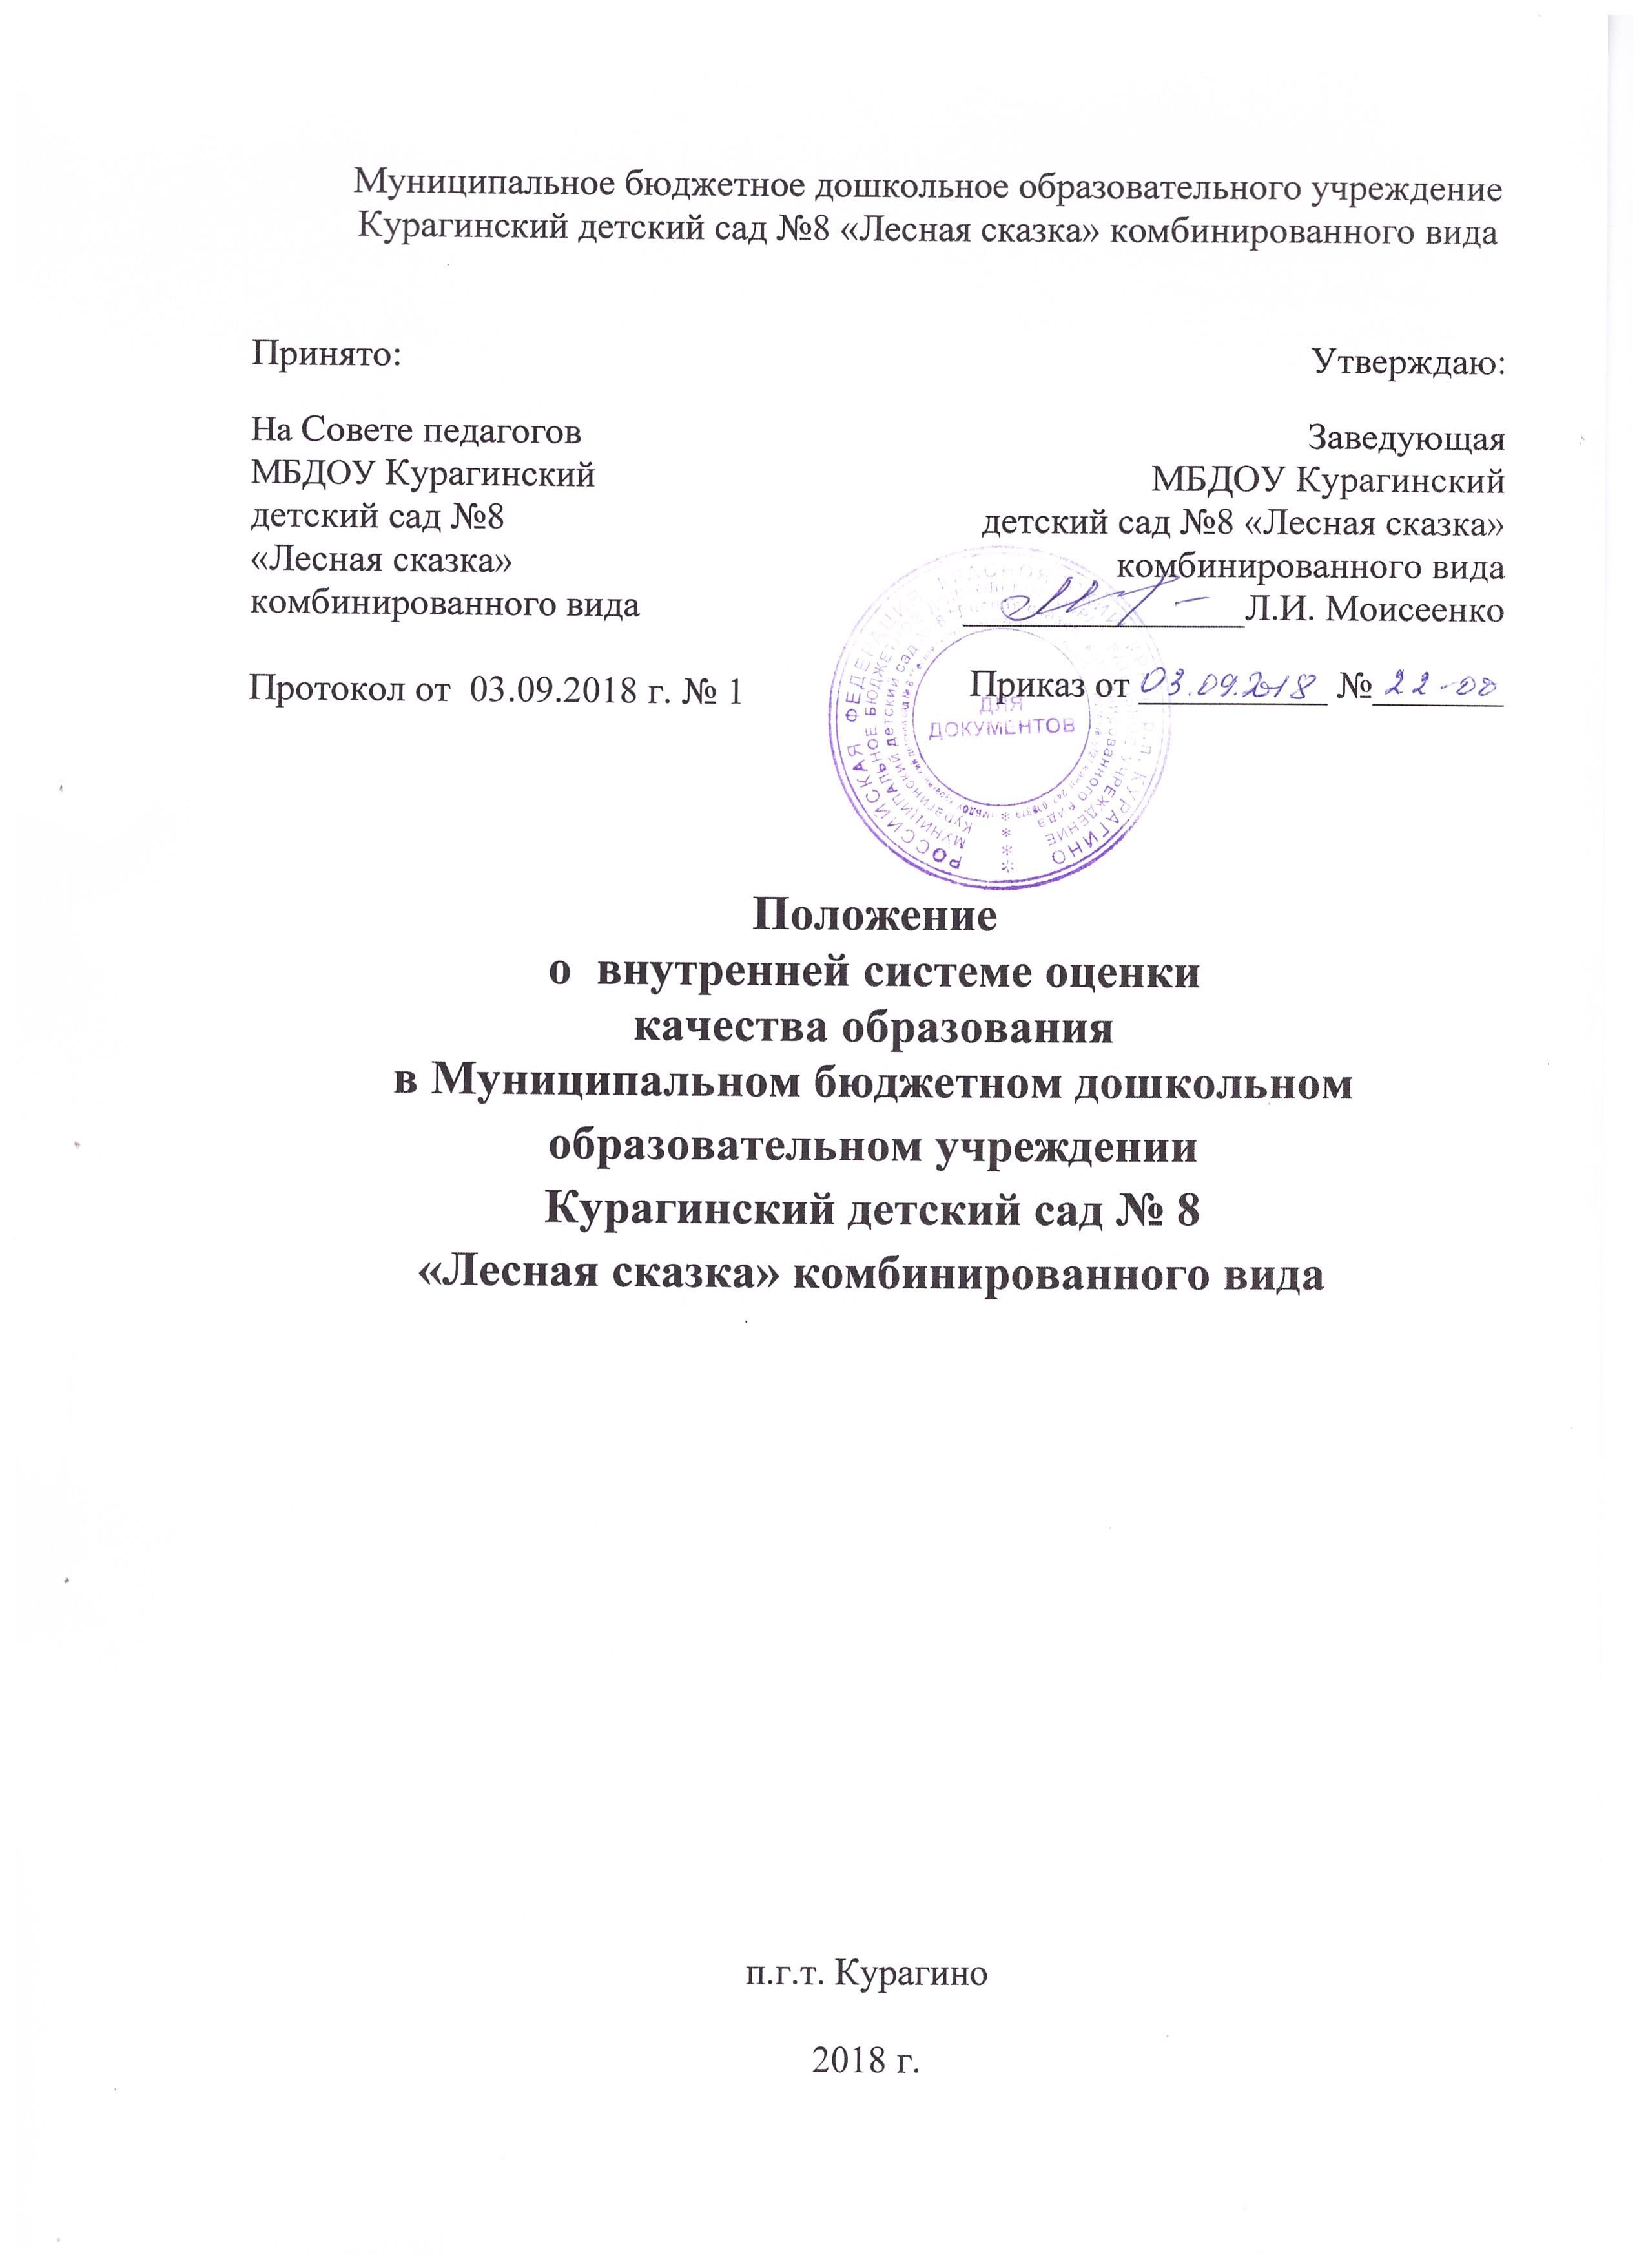
Муниципальное бюджетное дошкольное образовательного учреждение Курагинский детский сад №8 «Лесная сказка» комбинированного вида

Принято:  На Совете педагогов  МБДОУ Курагинский  детский сад №8  «Лесная сказка»  комбинированного вида  Протокол от 03.09.2018 г. № 1 | Утверждаю:  Заведующая  МБДОУ Курагинский  детский сад №8 «Лесная сказка»  комбинированного вида  _______________Л.И. Моисеенко  Приказ от __________ №_______

Положение
о внутренней системе оценки
качества образования
в Муниципальном бюджетном дошкольном образовательном учреждении
Курагинский детский сад № 8
«Лесная сказка» комбинированного вида

п.г.т. Курагино

2018 г.

- Общие положения
1.1. Настоящее Положение разработано для Муниципального бюджетного дошкольного образовательного учреждения Курагинский детский сад №8 «Лесная сказка» комбинированного вида (далее ДОУ), регламентирует функционирование внутренней системы оценки качества образования ДОУ.
Положение представляет собой локальный акт, разработанный в соответствии с действующими правовыми и нормативными документами системы образования:
- Закон «Об образовании в Российской Федерации» № 273 ФЗ от 29.12.2012,
- Федеральный государственный образовательный стандарт дошкольного образования» Приказ Минобрнауки РФ от 17.10.2013 N 1155;
- Постановление Правительства РФ от 11.03.2011 N 164 «Об осуществлении государственного контроля (надзора) в сфере образования»,
- Приказ Минобрнауки России от 30.08.2013 N 1014 "Об утверждении Порядка организации и осуществления образовательной деятельности по основным общеобразовательным программам - образовательным программам дошкольного образования";
- Санитарно-эпидемиологические требования к устройству, содержанию и организации режима работы дошкольных образовательных организаций» (постановление Главного государственного санитарного врача РФ от 15 мая 2013 года № 26 «Об утверждении САНПИН» 2.4.3049-13);
- Устав дошкольного образовательного учреждения.
Внутренняя система оценки качества образования в ДОУ - деятельность по информационному обеспечению управления ДОУ, основанная на систематическом анализе качества реализации образовательного процесса, его ресурсного обеспечения и его результатов.
1.2. Положение о системе оценки качества образовательной деятельности, системе внутреннего мониторинга качества образования (далее – Положение) определяет цели, задачи, принципы системы оценки качества образования в дошкольном учреждении (далее – система оценки качества образования или СОКО), ее организационную и функциональную структуру, реализацию (содержание процедур контроля и экспертной оценки качества образования), а также, общественное участие в оценке и контроле качества образования.
1.3. Внутренняя система оценки качества образовательной деятельности (далее ВСОКО) – основной источник информации для получения оценки и анализа качества осуществления образовательной деятельности в соответствии с законодательством РФ в области образования и создания условий для реализации Основной образовательной программы ДОО, на основе которой принимаются управленческие решения или проводится корректировка принятых ранее решений.
1.4. Под ВСОКО понимается проведение контроля, проверок, наблюдений, обследований, изучение последствий принятых управленческих решений в ДОУ руководителем, его заместителями, другими работниками ДОУ в рамках полномочий, определенных должностными инструкциями или приказом заведующего.
1.5. В настоящем Положении используются следующие термины:
Качество образования – комплексная характеристика образования, выражающая степень его соответствия федеральным государственным образовательным стандартам (образовательным стандартам) и потребностям заказчика, в том числе степень достижения обучающимися планируемых результатов освоения основной образовательной программы (далее – ООП) дошкольного образовательного учреждения (далее – ДОУ).
Качество условий – выполнение санитарно-гигиенических норм организации образовательного процесса; организация питания в дошкольном учреждении; реализация мер по обеспечению безопасности воспитанников в организации образовательного процесса.
Государственный образовательный стандарт дошкольного образования представляет собой совокупность обязательных требований к дошкольному образованию. Государственный образовательный стандарт дошкольного образования является ориентиром для независимой оценки качества дошкольного образования.
Критерий – признак, на основании которого производится оценка, классификация оцениваемого объекта.
Мониторинг в системе образования – комплексное аналитическое отслеживание процессов, определяющих количественно качественные изменения качества образования, результатом которого является установление степени соответствия измеряемых образовательных результатов, условий их достижения и обеспечение общепризнанной, зафиксированной в нормативных документах и локальных актах системе государственно-общественных требований к качеству образования, а также личностным ожиданиям участников образовательного процесса.
Измерение – метод регистрации состояния качества образования, а также оценка уровня образовательных достижений, которые имеют стандартизированную форму и содержание которых соответствует реализуемым образовательным программам.
2. Основные цели, задачи, функции и принципы системы оценки качества образования
2.1. Целью системы оценки качества образования является: «Усиление результативности организации образовательной деятельности ДОУ за счет повышения качества принимаемых решений, а так же своевременное выявление изменений, влияющих на качество образования в ДОУ, установление соответствия качества дошкольного образования ФГОС.
2.2. Задачами системы оценки качества образования в ДОУ являются:
2.2.1. Определение объекта системы оценки качества образования, установление параметров. Подбор, адаптация, разработка, систематизация диагностических материалов, методов контроля.
2.2.2. Сбор информации по различным аспектам образовательного процесса, обработка и анализ информации по различным аспектам образовательного процесса.
2.2.3. Принятие решения об изменении образовательной деятельности, разработка и реализация индивидуальных маршрутов психолого-педагогического сопровождения детей.
2.2.4. Изучение состояния развития и эффективности деятельности дошкольного учреждения, принятие решений, прогнозирование развитие.
2.2.5. Расширение общественного участия в управлении образованием в дошкольном учреждении.
2.2.6. Получение объективной информации о функционировании и развитии дошкольного образования в Учреждении, тенденциях его изменения и причинах, оказывающих влияние на динамику качества образования;
2.2.7. Предоставление всем участникам образовательного процесса и общественности достоверной информации о качестве образования; принятие обоснованных и своевременных управленческих решений по совершенствованию образования и повышению уровня информированности потребителей образовательных услуг при принятии таких решений;
3. Организационная и функциональная структура системы оценки качества образования
3.1. Организационная структура ДОУ, занимающаяся оценкой качества образования и интерпретацией полученных результатов, включает в себя: администрацию дошкольного учреждения, Совет педагогов, временные структуры (творческие группы педагогов, комиссии и др.).
3.2. Администрация дошкольного учреждения:
- формирует блок локальных актов, регулирующих функционирование СОКО дошкольного учреждения и приложений к ним, контролирует их исполнение;
- разрабатывает мероприятия и готовит предложения, направленные на совершенствование системы оценки качества образования в дошкольном учреждении, участвует в этих мероприятиях;
- обеспечивает на основе образовательной программы проведение в дошкольном учреждении контрольно-оценочных процедур, мониторинговых, социологических и статистических исследований по вопросам качества образования;
- организует систему мониторинга качества образования в дошкольном учреждении, осуществляет сбор, обработку, хранение и представление информации о состоянии и динамике развития; анализирует результаты оценки качества образования на уровне дошкольного учреждения;
- организует изучение информационных запросов основных пользователей системы оценки качества образования;
- обеспечивает условия для подготовки педагогов дошкольного учреждения и общественных экспертов к осуществлению контрольно-оценочных процедур;
- обеспечивает (по запросу) предоставление информации о качестве образования в ДОУ на различные уровни; формирует информационно – аналитические материалы по результатам оценки качества образования (анализ работы ДОУ за учебный год, самообследование);
- принимает управленческие решения по развитию качества образования на основе анализа результатов, полученных в процессе реализации СОКО.
  - Реализация внутреннего мониторинга качества образования
4.1. Реализация внутреннего мониторинга качества образования осуществляется на основе нормативных правовых актов Российской Федерации, регламентирующих реализацию всех процедур контроля и оценки качества образования.
4.2. Мероприятия по реализации целей и задач СОКО планируются и осуществляются на основе проблемного анализа образовательного процесса дошкольного учреждения, определения методологии, технологии и инструментария оценки качества образования.
4.3. Периодичность проведения оценки качества образования, субъекты оценочной деятельности, формы результатов оценивания, а также номенклатура показателей и параметров качества утверждаются приказом заведующей МБДОУ.
4.4. Периодичность проведения оценки качества образования, субъекты оценочной деятельности, формы результатов оценивания, а также номенклатура показателей и параметров качества устанавливаются решением Совета педагогов и утверждаются приказом заведующей МБДОУ.
4.5. Содержание ВСОКО включает в себя:
- требования к психолого – педагогическим условиям;
- требования к кадровым условиям:
- требования к материально – техническим условиям:
- требования к развивающей предметно – пространственной среде.
Критерии оценки по всем разделам разрабатываются группой педагогов ДОУ и являются приложением к настоящему положению.
5.Общественное участие в оценке и контроле качества образования
5.1. Придание гласности и открытости результатам оценки качества образования осуществляется путем предоставления информации:
- основным потребителям результатов системы оценки качества образования;
- средствам массовой информации через самооценку;
- размещение аналитических материалов, результатов оценки качества образования на официальном сайте ДОУ.
6. Ответственность
6.1. Проверяющий, занимающийся контрольной деятельностью в ДОУ, несет ответственность за достоверность излагаемых фактов, представляемых в справках по итогам контроля.
6.2. Заведующая ДОУ несет ответственность за предоставление информации самоанализа, оценки качества образования Учредителю и размещение на сайте ДОУ.

